Zwierzęta egzotyczne
Poniedziałek 08.06.2020.
- Poznanie wiersza J. Tuwima „ Słoń Trąbalski”
https://www.youtube.com/watch?v=GGlSe0s-FYI

- Rozmowa na temat wiersza.
- Jaką wadę miał Słoń Trąbalski ?
- Jak na imię miały dzieci taty słonia?
- Jak tata ich nazywał?
- Jaką radę dostał od kowala na brak pamięci?
3. Kolorowanie obrazka .
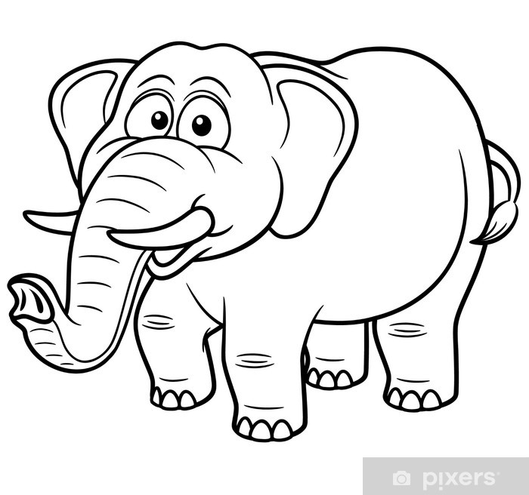
- Zabawy przy piosence „Cztery zielone słonie”.
https://www.youtube.com/watch?v=6-LrJfXpKV4
Utrwalenie przeliczania w zakresie 4 w oparciu o tekst piosenki.

Wtorek 09.06. 2020.

Zabawy matematyczne „ duży- mały”.
- Wypowiedzi na podstawie obrazków. Porównywanie wielkości zwierząt.
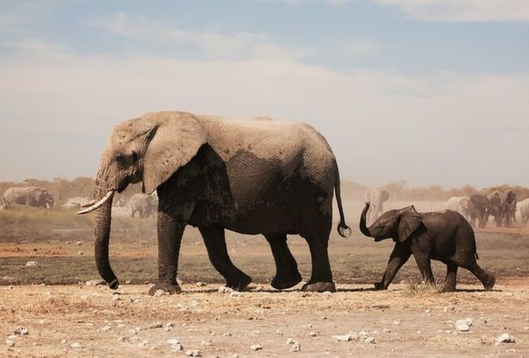
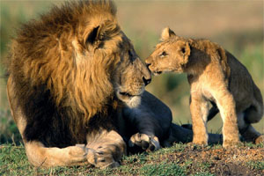

- Połącz w pary i pokoloruj obrazki.
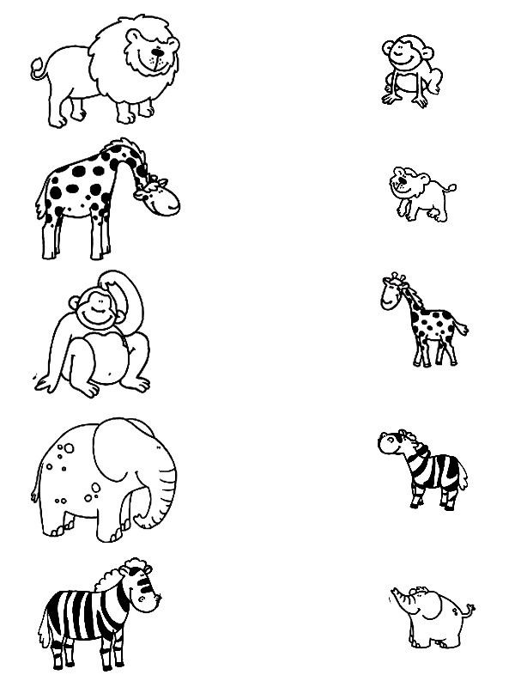
- Zabawa ruchowa „ Duży – mały”.
Wspinanie się na palcach (jestem duży), przykucanie (jestem mały).
Kilkakrotne wykonywanie tych poleceń.

Środa 10.06.2020

1. Poznanie piosenki „ Idziemy do ZOO”
https://www.youtube.com/watch?v=rXz-hKkUvoM

2. Rozmowa na temat zwierząt spotkanych w ogrodzie zoologicznym.
Wyjaśnienie dlaczego się tam znajdują.

3.Przysłuchiwanie się odgłosom zwierząt.
https://www.youtube.com/watch?v=oRVBEKuIKh4&vl=pl

4.Lepienie z plasteliny wybranego zwierzątka mieszkającego w ZOO.

Piątek 12.06. 2020.

- Dzikie zwierzęta – materiał edukacyjny dla dzieci.
Utrwalenie nazw zwierząt poznanych poprzedniego dnia.
Oglądanie filmików z innymi zwierzętami, bez konieczności nazywania.
https://www.youtube.com/watch?v=PcDRe2Kk4aY

- Dzielenie nazw zwierząt na sylaby:
zebra, żyrafa, tygrys, lew, małpa, słoń.

- Wykonanie pracy plastycznej „ lew”
Wykorzystanie rolki papieru toaletowego oraz kolorowych wycinanek.
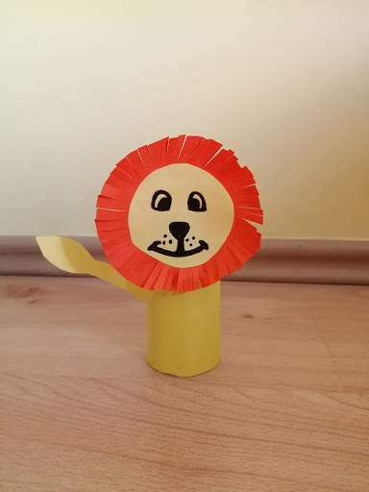

- Zabawa pantomimiczna „Jestem zwierzątkiem egzotycznym”- pokazywanie i odgadywanie - (zabawa z rodzicem)

